QUESTÃO-AULA 26
NOME: _________________________________________ N.º:______ TURMA: _________ DATA: __________
- O gráfico circular da figura foi construído com os dados recolhidos num inquérito realizado a alunos do 12.º ano de uma determinada escola sobre o tipo de jogo de vídeo preferido.
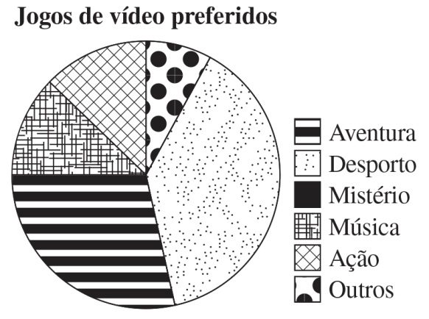
  - Qual foi o tipo de jogo de vídeo mais indicado pelos alunos?

  - Que tipo de jogo de vídeo não foi selecionado por nenhum dos alunos?

  - Que tipos de jogos de vídeo foram indicados pelo mesmo número de alunos?

- No gráfico circular da figura está representada a distribuição dos alunos dos 2.º e 3.º Ciclos da escola do Pedro. A escola tem 300 alunos do 2.º Ciclo.
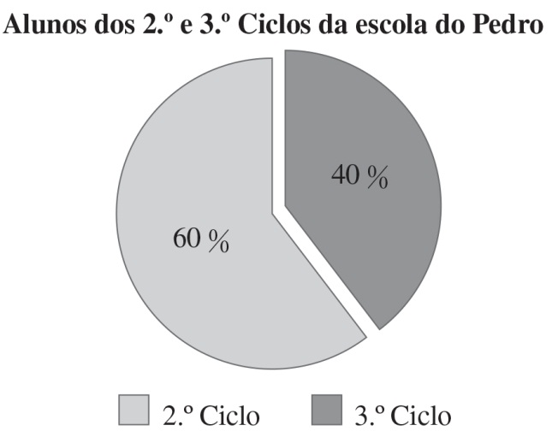
  - Determina o número de alunos do 3.º Ciclo da escola do Pedro.

  - Determina a amplitude do setor circular correspondente ao 2.º Ciclo.

